A FÖLD NAPJA - 2023. április 22.

3.b osztályos diákjaink Föld napi programon vettek részt a Tettyén.
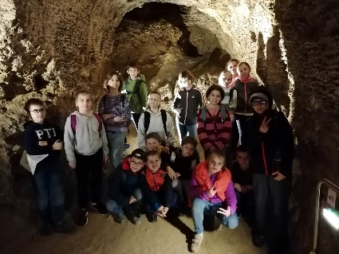
A Föld napja eseményei bolygónk környezet- és természetvédelmi problémáira hívják fel a figyelmet. A szervezők izgalmas foglalkozásokkal, játékokkal, ismeretterjesztő előadásokkal várták a gyerekeket. A feladatok sikeres teljesítése esetén pecsétet kaptak melyet menetlevélbe gyűjthettek.
